Қазақстан Республикасының
Білім және ғылым министрлігі

«Торайғыров университеті»
коммерциялық емес акционерлік қоғамы

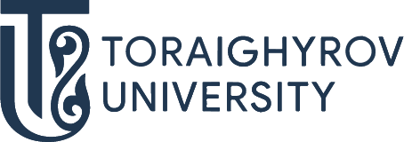

Жаратылыстану ғылымдары факультеті

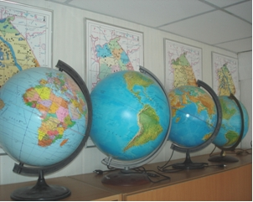

«География және туризм» кафедрасы

«География және туризм» кафедрасы 2006 – жылдың қаңтар айында «экология және география» кафедрасынан бөлініп, қайта құрылды.
«География және туризм» кафедрасы БББ оқу процесін ұйымдастыру үшін қажетті материалдық-техникалық базаға (кафедраға және жалпы ЖОО-ға бекітілген), оқу және ақпараттық базаға: мультимедиялық жабдықтармен жабдықталған аудиторияларға және корпустың компьютерлік кабинеттеріне, ПОӘК электрондық контентіне, оқу әдебиетіне ие.
Байланыс деректері: Павлодар қ., Ломова к-сі, 64, аудитория А-524, тел. +7 (7182) 67-36-65.

Қызметтің бағыты:
1. Білім беру саласында бәсекеге қабілетті мамандар даярлау, география ғылымдары саласында жоғары білімді мамандар сапасына қойылатын, қазіргі заманғы талаптарға жауап беретін білікті, бәсекеге қабілетті кадрлар даярлауды қамтамасыз ету.

2. Білім, ғылыми зерттеулер мен практиканың өзара байланысы негізінде, қоғамның тұрақты даму стратегиясының мақсаттарына қол жеткізу үшін, табиғи ортаның тепе-теңдігін реттеуге қабілетті жоғары білікті мамандарды даярлау.

Басты міндеттер:
1. Заманауи білім беру технологияларын енгізу, сабақ сапасын бақылау, теориялық оқытудың практикамен байланысы арқылы ұсынылатын білім беру қызметтерінің жоғары сапасын қамтамасыз ету.
2. Дайындық деңгейіне сәйкес келетін ұйымдармен: ғылыми-зерттеу институттарымен, зертханалармен, санитарлық-эпидемиологиялық құрылымдармен, қоршаған ортаны қорғаудың аумақтық басқармаларымен, техникалық және кәсіптік білім беру ұйымдарымен, бірлескен ұсыныстарды әзірлеу мен оларды практикада іске асыру үшін, жобалау ұйымдарымен ынтымақтастық жолымен ғылыми-зерттеу жұмысын ұйымдастыру деңгейін арттыру.
3. Тиісті салада инновационды түрде ойлайтын, жан-жақты білімді, бәсекеге қабілетті жоғары кәсіби кадрларды даярлау.

Білім беру бағдарламалары:

Бакалавриат
6B05202 – География

Магистратура

7M05202 – География | 7M05252 – География

Біздің жетістіктеріміз

1. Кафедра студенттері жыл сайын республикалық олимпиадаларға қатысып, жүлделі орындарға ие болуда (2022 жылы География мамандығы бойынша – 3 командалық орын,).
2. Кафедраның білім беру бағдарламалары жыл сайын ҚР жоғары оқу орындары арасында рейтингісіне қатысып, жоғары орындарға ие.
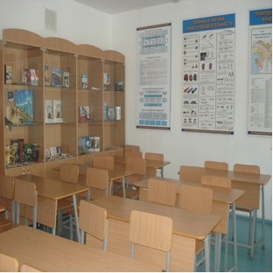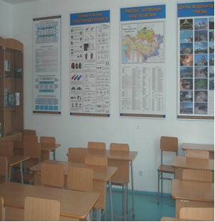
Оқу үрдісін ғылыми-педагогикалық және өндірістік қызметте бай тәжірибесі бар жоғары білікті оқытушылар жүргізеді. Олардың ішінде 2 профессор, 5 қауымд. профессор (доцент), 3 PhD докторлары, 4 аға оқытушы және 2 оқытушы.

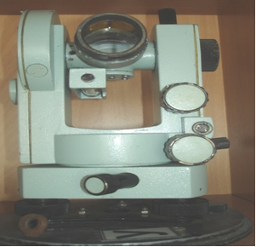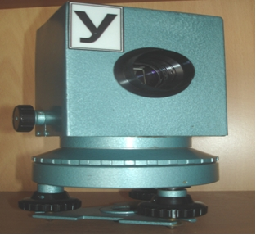
Кафедраға 4 мамандандырылған кабинет бекітілген, онда кафедра мамандықтарының пәндері бойынша дәрістік, практикалық және зертханалық сабақтар жүргізіледі: А-515 – Физикалық география, А-522 – Экономикалық,әлеуметтік және саяси география, А-554 – Экскурсиятану, А-556 – Туризм.

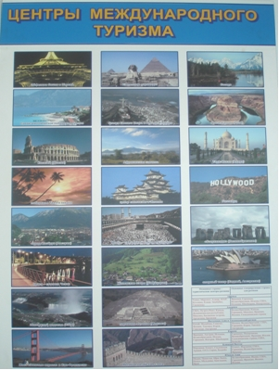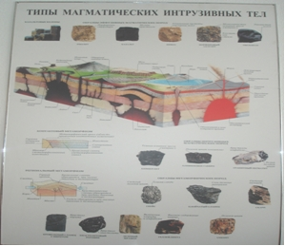
Барлық кабинеттер мен зертханалар қажетті оқу плакаттарымен, аспаптармен, планшеттермен, ылғалды препараттармен, микропрепараттармен, макеттермен және зертханалық құралдармен жабдықталған.
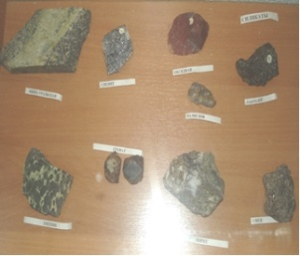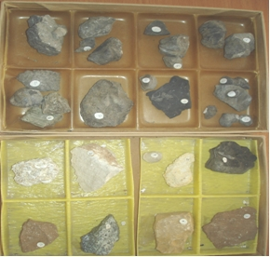
Студенттер практиканың барлық түрлерінен өтеді: оқу – Баянауыл, Бурабай, Ертіс өзенінің алқабында, өндірістік – кәсіпорындар мен зауыттарда, мамандық бейіні бойынша департаменттер мен басқармаларда.

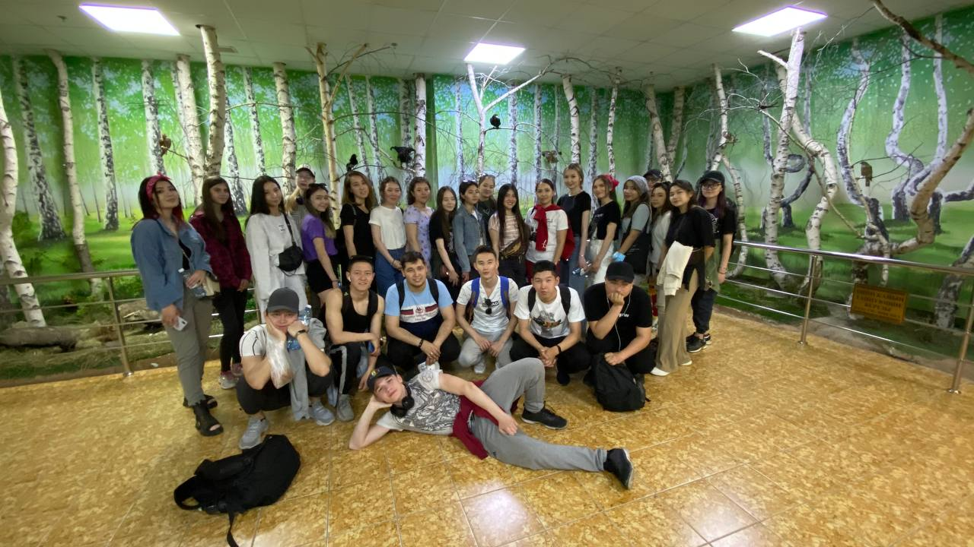

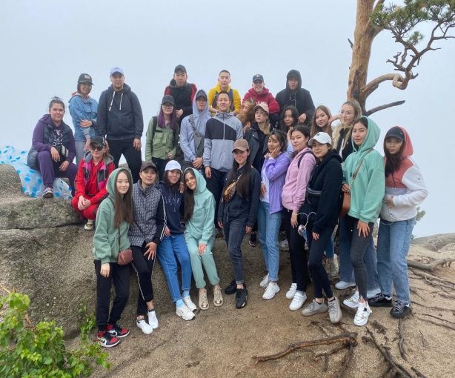

Кафедра мамандары Қазақстан Республикасының өнеркәсібінің әр түрлі салалары бойынша кәсіпорындарда табысты жұмыс істеп жатыр. Кафедра түлектері «Қазақстан аллюминиі» АҚ, «Қазақстан электролиздік зауыты» АҚ, «Павлодардың мұнай өндіру зауыты» АҚ, «Еуразиялық энергетикалық корпорация» АҚ, «Ақсу ферроқорытпа зауыты» АҚ, «Павлодар жылу желілері» сияқты ірі кәсіпорындарда, сондай-ақ, облыстық, қалалық және аудандық санитариялық-эпидемиологиялық сараптама бөлімдерінде, ветеринариялық және ауыл шаруашылық зертханаларда, колледждерде сұранысқа ие.

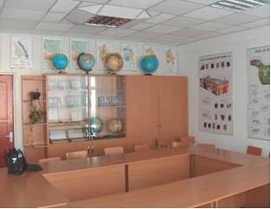
АКАДЕМИЯЛЫҚ ҰТҚЫРЛЫҚ
ToU әлемнің көптеген жетекші университеттерімен тұрақты байланысты ұстауда, Швеция, Үндістан, Ұлыбритания, Америка Құрама Штаттары, Түркия, Болгария және Хорватиядан және басқа да елдерден үздік шетелдік ғалымдарды ангажирлейді. Кафедра студенттері сыртқы және ішкі академиялық ұтқырлық бойынша ToU-мен серіктес ЖОО-да оқи алады.

